УДК 04.94

ВЫЧИСЛЕНИЯ ФИЗИЧЕСКИХ ХАРАКТЕРИСТИК МОЛЕКУЛЯРНЫХ ОРБИТАЛЕЙ С ИСПОЛЬЗОВАНИЕМ GAMESS
Д. В. Завьялов, В.М. Гараев
ФГБОУ ВО «Волгоградский государственный технический университет»
vadimas@list.ru
Краткая аннотация: В программном пакете Gamess было реализовано множество алгоритмов для многих методов вычисления квантовой химии. Он позволяет выполнять вычисления параллельно, но нет возможности проводить конвейерные расчеты, то есть автоматизировано выполняется целый ряд последовательных вычислений, где результат одних передается в другое по цепочке. Такие программы как Avogadro, MacMolPlt и др. позволяют только визуализировать результаты вычислений. С этой целью была написана вспомогательная программа, выполняющая роль автоматизации вычислений и отправки результатов в указанные адреса.
Ключевые слова: Gamess, автоматизация вычислений, библиотеки ASE и ОpenBabel, входные файлы, формирование отчета, отправка данных результата.
Для вычислений характеристик молекулярных орбиталей в квантовой химии используется программный пакет GAMESS (General Atomic and Molecular Electronic Structure System). Более подробно можно ознакомиться на сайтах www.msg.chem.iastate.edu, https://pandia.ru/text/77/185/11025.php.
С целью автоматизации конвейерных вычислений для GAMESS была предложена ниже описанная программа, написанная на Python. Очень важно в добавок к основной среде Anaconda Python добавить библиотеки ASE (AtomicSimulationEnvironment) – для построения входных данных, OpenBabel – для преобразования файлов в форматы .gamout и .mol. Список этих пакетов находится в файле requirements.txt. Для установки этих пакетов необходимо прописать следующее:
Рис.1 Командная строка для установки библиотек
Исходными данными для скрипта является текстовый файл (его нужно скопировать в папку со всеми модулями программы) с одним или несколькими структурами химических соединений типа SMILES (smiles.txt), например:
Рис.2 Пример файла smiles.txt
Которые в дальнейшем будут автоматически будут переведены в нужный формат для программы в JSON файле, в такой вид:
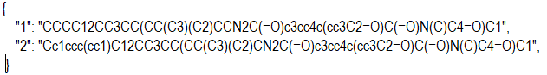
Рис.3 Пример файла smiles.json
Для корректной работы вычислений необходимо заполнить файл config.json:
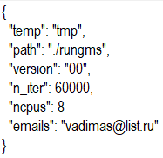
Рис.4 Пример файла config.json
Эти параметры будут использоваться в пакете GAMESS, а также в emails можно указать адреса, куда будут отправляться результаты.
После установки пакета GAMESS в файле rungms требуется указать путь для временных файлов вычислений и нахождения самого GAMESS:
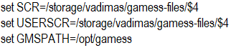
Рис.5 Строки установки параметров в файле rungms
Для универсальности настроек отправки данных на электронные адреса используется файл .env, где устанавливаются параметры той почты, из которой будет осуществляться отправка:
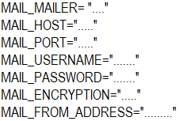
Рис.6 Содержание файла .env
После всех этих подготовительных процедур можно запускать нашу задачу - из исходной папки нужно запустить команду:
Рис.7 Строка запуска расчётов
После запуска с помощью модуля filedelet.py очищается папка для временных файлов.
Рис.8 Фрагмент модуля filedelet.py
В модуле Job.py выполняется основная работа: во-первых - инициализация вычисляемого материала с его порядковым номером:
Рис.9 Фрагмент модуля Job.py
Во-вторых - отправка всех данных в модуль gamess.py для получения входных файлов для расчетов с помощью класса GamessInput и запускается сам процесс расчетов:
Рис.10 Запуск расчетов в файле Job.py
В-третьих - формирование отчета в модуле report.py и перенос всех полученных файлов в папку с результатами Result и отправка их на указанные электронные адреса.
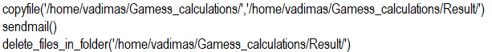
Рис.11 Обработка результатов в Job.py
После отправки результатов происходит чистка папки Result и программа готова для другой задаче вычислений, останется только скопировать туда следующий текстовый файл типа smiles.txt.

Литература:
- Github-репозиторий — URL: https://github.com/nidemidovich/gamess-calculations
- Gamess – URL: https://www.msg.chem.iastate.edu
- Комплекс квантово-механических расчетов GAMESS https://pandia.ru/text/77/185/11025.php.

CALCULATIONS OF PHYSICAL CHARACTERISTICS OF MOLECULAR ORBITALS USING GAMESS
D.V. Zavyalov, V.M. Garayev
Volgograd State Technical University
Brief abstract: The Gamess software package has implemented many algorithms for many quantum chemistry calculation methods. It allows you to perform calculations in parallel, but there is no possibility to carry out pipeline calculations, that is, a whole series of sequential calculations are automatically performed, where the result of one is transferred to another along the chain. Programs such as Avogadro, MacMolPlt, etc. only allow you to visualize the results of calculations. For this purpose, an auxiliary program was written to automate calculations and send results to specified addresses.
Key words: Gamess, calculation automation, ASE and OpenBa-bel libraries, input files, report generation, sending result data.

